Placa del EAQRP Navidad 2011.

Una vez creado el grupo técnico del EAQRP, nuestro primer encargo fue la placa de Navidad 20011.
Tras algunos debates, aportaciones y correos entre el grupo se decidió hacer un medidor de estacionarias SWR. También podríamos llamarlo medidor de potencia direccional.
El diseño tenía que ser fácil de montar y con el éxito asegurado sin ajustes. Con materiales de montaje “convencional”.
Por sus características elegimos el tipo “Stockton”.
Es simétrico. Con dos salidas de medida.
- Potencia de subida (directa).
- Potencia de bajada (reflejada).

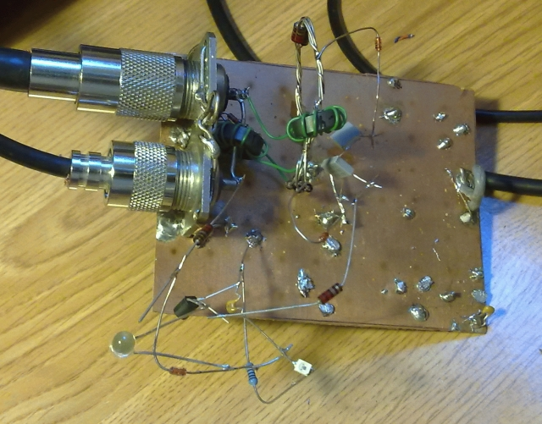
El primer prototipo, para comprobar que funcionaba se puede ver en la primera foto. Prometía. El problema de coste de los “relojes analógicos” VUmeters, había que resolverlo.
Por Internet pudimos comprobar que hay diseños que utilizan el brillo de un LED para “visualizar” la potencia reflejada. De manera que se apague cuando la antena no tiene estacionarias. Buena idea.
El siguiente reto era que con solo 1W ( para QRPeros) pudiera detectar ROE 1,2 perfectamente… y eso ya es un poco más complicado. Por eso introducimos un transistor para amplificar la poca corriente disponible. Ya puestos a poner LEDs, le añadimos un par de LEDs blancos para “visualizar” la potencia de salida. El primero que se ilumina a partir de 300mW y el segundo a partir de 4W. La versión original es para QRP ( Máximo 10W). Ver esquema y serigrafía de componentes.

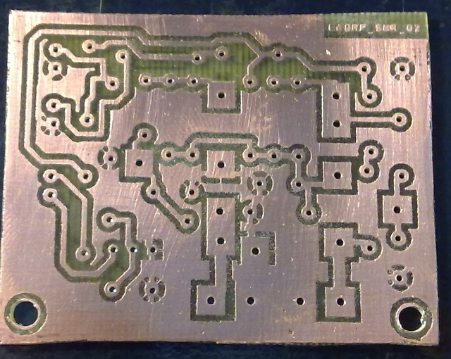
Para iluminar los LEDs utilizamos parte de la potencia del TX. El LED de reflejada solo consume si hay reflejada, por lo que no nos deben preocupar las pérdidas.

Los LEDs de directa cuando tenemos 5W en antena pueden consumir 50mW (el 1%). Tampoco es para preocuparse. De todas formas se puede desconectar mediante SW1 (Jumper) o un simple interruptor.

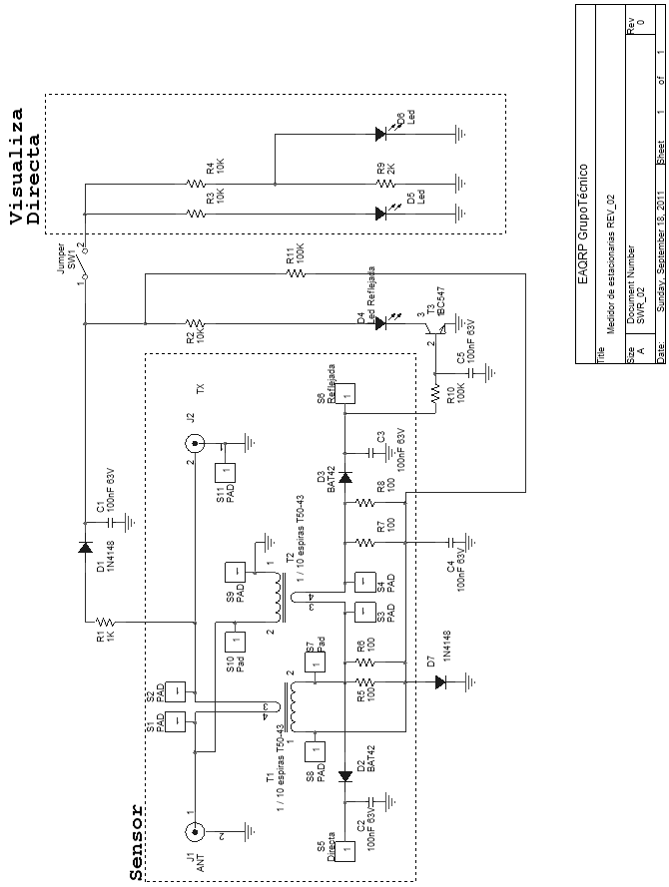
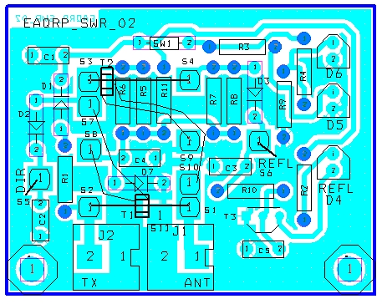

Componentes para la versión QRP:

Lista que NO es correcta
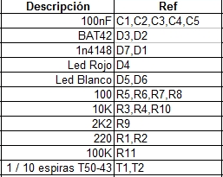

Lista CORRECTA con comentarios
EAQRP_SWR_02 listado componentes Revisión1. 12-11-2011
100nF | C1,C2,C3,C4,C5
BAT42 | D2,D3
1N4148 | D1,D7
Led Rojo alto brillo | D4 | Es el de medir estacionarias
Led blanco o azul | D5,D6 | Según preferencias personales
100 ohm 0,5W | R5,R6,R7,R8
10K | R2,R3,R4,R10
2K2 | R9
1K 0,5W | R1
100K | R11
FT50-43 | T1,T2 | Se les bobinará 10 espiras .
BC547 | T3

Conexiones:
- TX a J2. Vivo al 2, malla al 1.
- ANTENA a J1. Vivo al 1, malla al 2.

Precauciones:
El montaje de los transformadores (toroides) es lo único algo delicado ya que deben ir al aire, sujetos por el cable que pasa por el centro. Los dos extremos del cable que los envuelve deben conectarse tal como indica la serigrafía. Si se conectaran al revés no pasa nada, no se quema, pero el LED de REFLEJADA, mediría DIRECTA.

Puesta en marcha, utilización:
Conectar TX a la salida del transmisor y ANT al acoplador (si hay) de antena. Dar potencia y observar los LEDs. Para un ajuste bueno de la antena debe apagarse el LED rojo (D4 REFL) y estar encendido al menos un blanco (<4W). Probar a desacoplar la antena para observar que el LED rojo se ilumina.
En los casos en que el LED rojo sea demasiado sensible, se puede reducir sensibilidad haciendo un puente en C4. Poner un interruptor para este caso puede ser buena idea.

OTRAS opciones de montaje:
Los puntos marcados como DIR y REF tiene la tensión directa y reflejada del medidor. Si se conecta (a través de unos potenciómetros) a unos relojes analógicos se tiene un clásico medidor de SWR. En este caso es IMPRESCINDIBLE hacer un puente en C4.
Para potencias mayores de 15W hay que QUITAR D1 (si no se quemará) y solo es posible utilizarlo con los relojes analógicos.

Datos técnicos de la placa: En su versión QRP.
- Se puede utilizar desde 0,5 hasta 10W.
- Frecuencias de trabajo desde 3,5 hasta 21MHz.
- Su sensibilidad NO depende de la frecuencia.
- El LED de reflejada empieza a iluminarse con 0,3W de potencia y reflejada 1,2.

Datos técnicos de la placa: En su versión QRO:
- Probado hasta 100W.
- Desde 3,5 hasta 50MHz.
- Su sensibilidad NO depende de la frecuencia.
- Los LEDS no se conectan. La medida se hará con medidores de aguja analógicos 0…200uA van bien.
Para la versión QRO la lista de componentes cambia y es la siguiente:
- T1 . Bobinar 20 espiras sobre 2 núcleos T50-2 apilados.
- T2 , Igual que T1.
- R5, R6, R7, R8, 100 ohm.
- D2, D3, BAT42.
- C2, C3, 100nF.
- C4, hay que hacer un puente.
- El resto de componentes NO hay que ponerlo. Si tienes montado la versión QRP, solo hay que :
  - cambiar T1 y T2 ,
  - quitar D1.
  - Hacer un puente en C4

Nota: por relojes se entiende instrumentos de aguja.

Saludos y que lo disfrutéis.
El equipo técnico de EAQRP club.
Coordinador, Josep EC5ACP.

